FICHA DE TRABALHO 34
Expressões algébricas
NOME: ______________________________________N.º: ______ TURMA: _________ DATA: ____________

- Estabelece a correspondência entre coluna da esquerda e a coluna da direita.
A diferença entre o produto de 7 por 9 e 32 |  |  | 3 x (7 + 9) - 32
A soma de 32 com o seu consecutivo |  |  | 54 ÷ 9 + 32
A diferença entre o triplo da soma de 7 com 9 e 32 |  |  | 32 + (32 +1 )
A soma do quociente entre 54 e 9 e 32 |  |  | 7 x 9 -32
- Considera as igualdades seguintes.
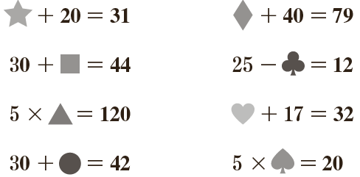
Determina o valor de cada figura e completa os espaços abaixo.
a) | 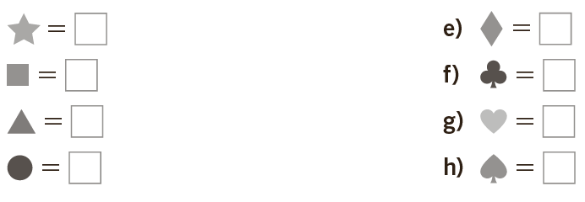 | e)
b) |  | f)
c) |  | g)
d) |  | h)
A idade do Roberto daqui a 3 anos |  |  |  | ● |  |  | ● |  |  | 3m
 | A idade da Mariana há 3 anos |  |  |  | ● |  | ● |  | a + 3
 |  | O triplo da idade da Mariana |  |  |  | ● |  | ● |  |  |  | 3a
 |  |  | O triplo da idade do Roberto |  |  |  | ● |  | ● |  | m - 3
- Relaciona as expressões em linguagem corrente com as correspondentes em linguagem algébrica.
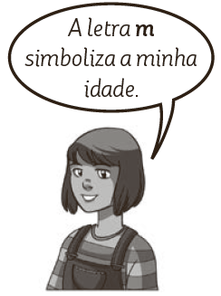
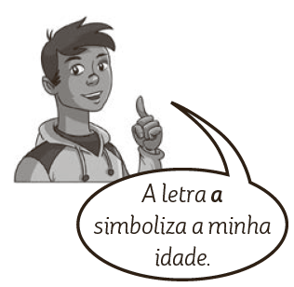

- Completa a tabela seguinte.
 | Linguagem corrente | Linguagem  algébrica
Paulo | A minha idade é p. | p
Francisco | Sou 3 anos mais velho do que o Paulo.
Fernando | Tenho metade da idade do Paulo.
Carlos | Daqui a 3 anos, terei o dobro da idade do Paulo.
Rui | Há três anos, tinha o triplo da idade do Paulo.

- Determina o valor de x em cada uma das balanças seguintes.
a)  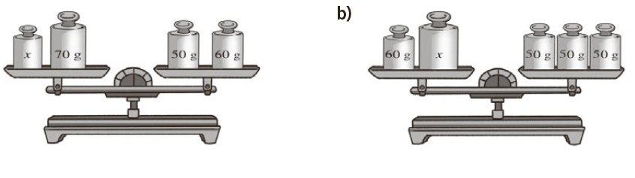 | b)
- Cada saco tem 250 gramas de uvas. Determina a massa do peso da balança da figura.
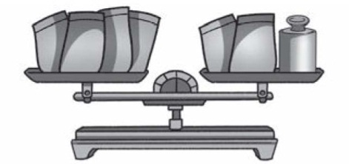
- Completa a tabela.
Linguagem corrente | Linguagem algébrica
A Ana tem vários caramelos. | x
A Luísa teria o dobro dos caramelos da Ana se tivesse mais 3.
A Sara tem o quádruplo dos caramelos da Ana.
Faltam 5 caramelos à Rita para ter o triplo dos caramelos da Ana.

- Completa com <, >ou =.
- $\frac{\text{7}}{\text{6}} \boxed{} \frac{\text{5}}{\text{6}}$ d) $\frac{\text{1}}{\text{4}} \boxed{} \frac{\text{2}}{\text{3}}$ g) $\frac{\text{15}}{\text{18}} \boxed{} \frac{\text{15}}{\text{24}}$ j) $\frac{\text{8}}{\text{5}} \boxed{} \frac{\text{5}}{\text{8}}$
- $\frac{\text{2}}{\text{3}} \boxed{} \frac{\text{7}}{\text{8}}$ e) $\frac{\text{3}}{\text{10}} \boxed{} \frac{\text{9}}{\text{10}}$ h) $\frac{\text{3}}{\text{4}} \boxed{} \frac{\text{1}}{\text{6}}$ k) $\text{1}\frac{\text{2}}{\text{3}} \boxed{} \text{1}\frac{\text{1}}{\text{7}}$
- $\frac{\text{12}}{\text{5}} \boxed{} \frac{\text{1}}{\text{3}}$ f) $\frac{\text{5}}{\text{7}} \boxed{} \frac{\text{4}}{\text{9}}$ i) $\frac{\text{2}}{\text{3}} \boxed{} \frac{\text{3}}{\text{2}}$ l) $\text{2}\frac{\text{4}}{\text{5}} \boxed{} \text{3}\frac{\text{1}}{\text{2}}$

